XLV Reunión Anual de la Asociación Argentina de Economía Política Del 15 al 19 de Noviembre

XLV Reunión Anual 2010 en FCE UBA

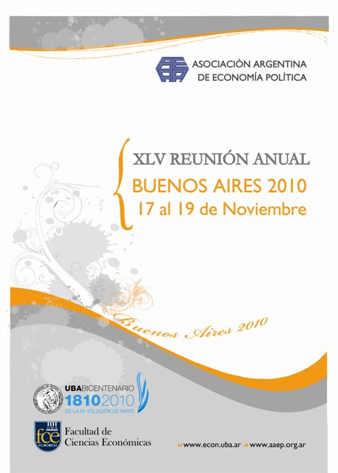
La Reunión Anual es una actividad que organiza la Asociación Argentina de Economía Política AAEP todos los años en distintas ciudades del país, en cooperación con universidades y centros de investigación económica de la Argentina. Su duración es de 3 días y se realiza en el mes de Noviembre.

Este año, la XLV Reunión Anual se llevará a cabo en la Facultad de Ciencias Económicas UBA. Será un evento de gran relevancia ya que la Facultad ha programado coordinar las fechas de la reunión con las de su IV Congreso Internacional de Economía y Gestión ECON 2010, de manera que tales actividades resulten complementarias.
Por tal motivo, se desarrollarán Actividades Especiales durante toda la semana, y contaremos con la presencia de prestigiosos economistas nacionales y extranjeros de reconocida trayectoria.En este sentido, además de la exposición y comentario de trabajos y la realización de diversos paneles y mesas redondas, se espera contar con un conjunto de conferencias a cargo dedistinguidos expositores.
La AAEP y la Facultad de Ciencias Económicas UBA agradecen el apoyo recibido a las Instituciones Auspiciantes, que con sus contribuciones colaboraron en la organización de la XLV Reunión Anual de este año.

